**Справка**

**о проведенном мероприятии в МБОУ «СОШ с. Гансолчу»**

20 ноября 201 8 года в МБОУ «СОШ с. Гансолчу» провели мероприятие на тему: «**День рождения Пророка Мухаммада**».

**Форма проведения**: праздник (чтения Мовлида)

**Дата проведения**: 20 ноября 2018 год

**Время проведения**: 11.00-12.00.

**Место проведения**: МБОУ «СОШ с. Гансолчу».

**Количество участников**: 32 человека.

**Цель**:

1.Ознакомить обучающихся с историей праздника «**День рождения Пророка Мухаммада с.а.в.**».

2.Показать значимость праздника «**День рождения Пророка Мухаммада с.а.в.**».

**20.11.2018 г.**

В Целях духовно- нравственного воспитания обучающихся, а также приобщения их к почитанию священных дней, отмечающихся как «**День рождения Пророка Мухаммада с.а.в»,** в школе были проведены мероприятия: классные часы, беседы, был прочитан мовлид-священная молитва, которая обязательна и свята во всех мусульманских семьях. На мовлиде присутствовали учителя, гости, обучающиеся старших классов. Мероприятие прошло организованно и на высоком уровне.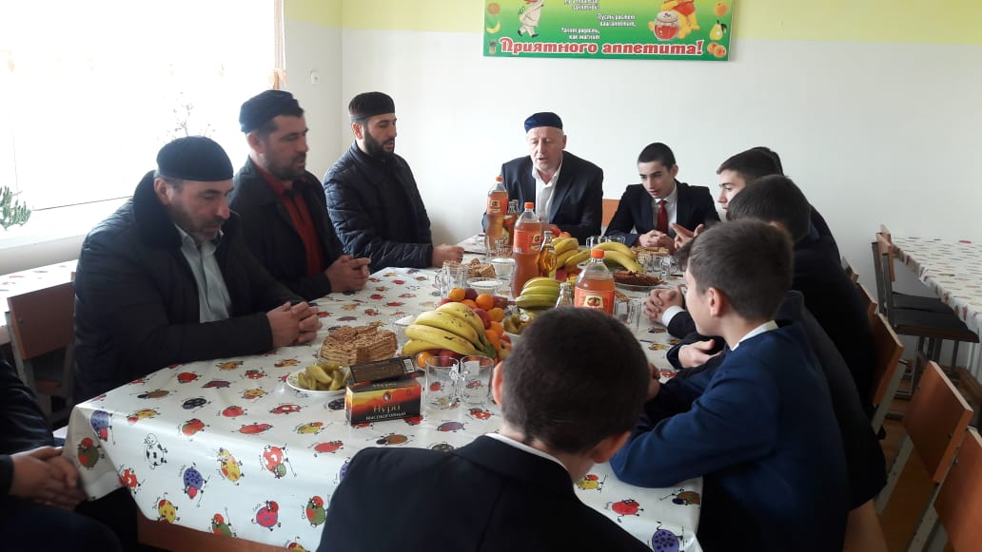

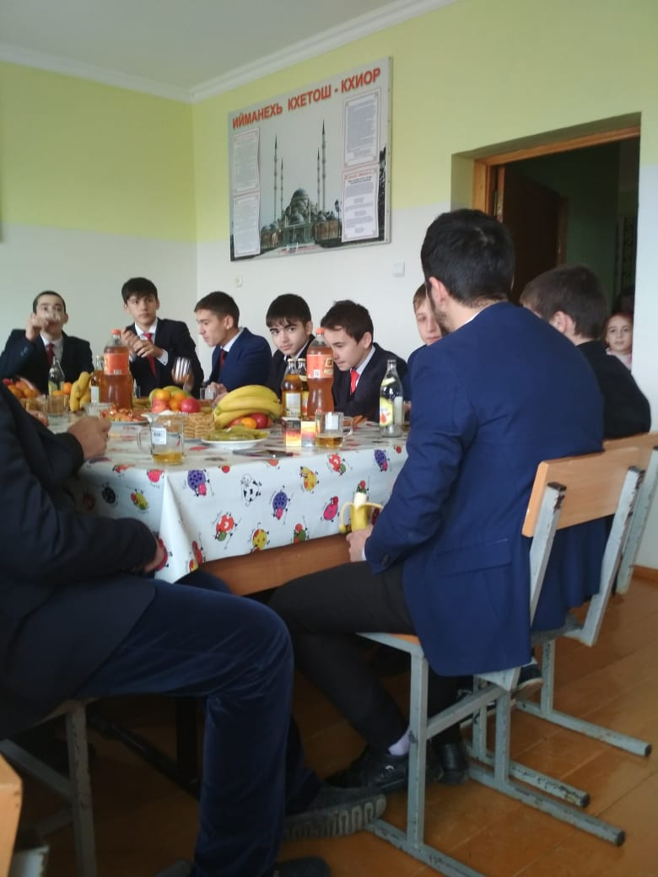

**Зам. дир. по ВВР Б.У. Улаева**